YOU Beaver Creek
Beskrivelse:
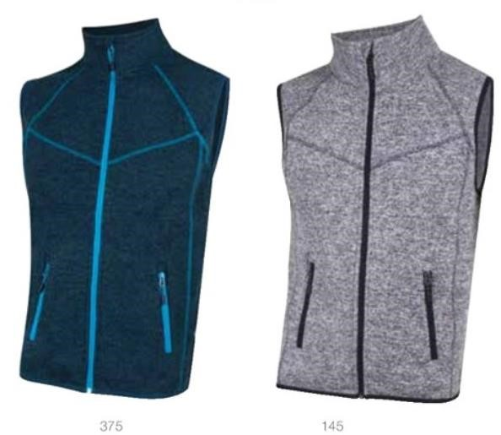
Unisex fleecevest med dekorative flatlocksømmer og kontrastdetaljer. Praktiske stikklommer med glidelås i front. YKK glidelås i front.
Regulerbar linning. Antipill-behandlet.
Godt egnet til utendørsbruk.
Kvalitet 100% polyester.
Størrelser XS -3XL
Farger: 375 Denim melert/Turkis, 145 Gråmelert/Marine
Pris: 379 kr inkl mva liten og stor logo

